**Rapport – Saé Dev n°2**

**Léo Henriot :**

Pour commencer, j’ai pris beaucoup de temps avant de me pencher sérieusement sur le sujet. J’ai commencé par proposer quelques idées à Gabriel (qui n’ont pas réellement été utiles), et plus tard j’ai commencé à coder une IA pour les ronds. Mon idée est la suivante :

Fonctionnement

* On vérifie s’il y a déjà des ronds. S’il n’y en a pas, on le place dans un endroit propice aléatoirement, c’est-à-dire à au moins 4 cases de tous les bords.
* Autrement on procède de cette manière :

L’IA parcours tout le tableau :

* Si la case est un espace, on analyse dans chaque direction pour compter :
* Le nombre de ronds consécutifs dans cette direction
* Le nombre d’espace ainsi que de ronds dans la direction opposée (Afin de déterminer si l’on a suffisamment de place pour se développer dans cette direction)
* Si l’IA comprend que cette place est suffisante, alors elle stock les coordonnées dans 2 variables.
* Elle stock aussi la longueur des ronds déjà présent dans une variable,
* Si l’IA tombe sur un alignement de ronds supérieur, alors il priorise celui-ci et réenregistre les valeurs,
* Pour terminer, l’IA place le pion dans les coordonnées qui lui convient le mieux (C’est-à-dire là où il y a le plus de ronds ainsi qu’un espace suffisant).

Difficultés rencontrées

J’ai rencontré quelques difficultés m’ayant fait perdre du temps, mais en y réfléchissant c’étaient principalement des erreurs d’inattention.

* Premièrement je me suis retrouvé avec des segmentation fault qui se réglaient simplement avec une condition dans un while qui détecte que l’on ne sorte pas du cadre lors d’une recherche dans les directions.
* Ensuite je me suis rendu compte que j’avais oublié le principal, une condition if qui vérifie s’il y a un rond O, car le programme faisait juste compter les cases dans toute la largeur.
* Et 3ème problème important que j’ai rencontré, et celui-ci m’a malheureusement fait perdre la plupart du temps sur ce projet, je faisais un parcours du tableau toujours en colonne, c’est-à-dire que mes compteurs pos_x et pos_y étaient tout les deux dans tab[ici][j]… J’avais oublié de remplacer le j en gros. Après cela tout est rentré dans l’ordre et j’ai pu terminer correctement.

Modifications

Je me suis aussi permis de modifier le morpion.cpp ainsi qu’ajouter une phrase lorsque les ronds l’emportent afin d’avoir un rendu visuel plus facile (Les ronds en bleus et les croix en rouge).

Résultat

Exemple de partie contre cette IA (Ronds - IA, Croix - Moi-même) :

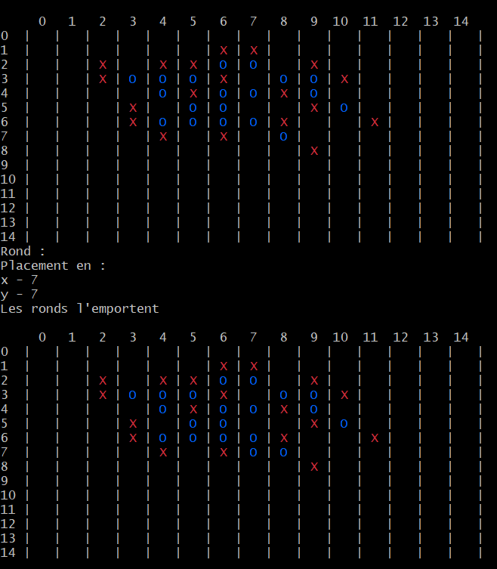

Je laisse maintenant Léo continuer. (Et pas moi-même haha… C’était pas drôle)

**Léo Busch :**

**Gabriel Jesaispastonnom :**

**Romain Jesaispastoiaussi :**